Что важнее гранит или чистый воздух?

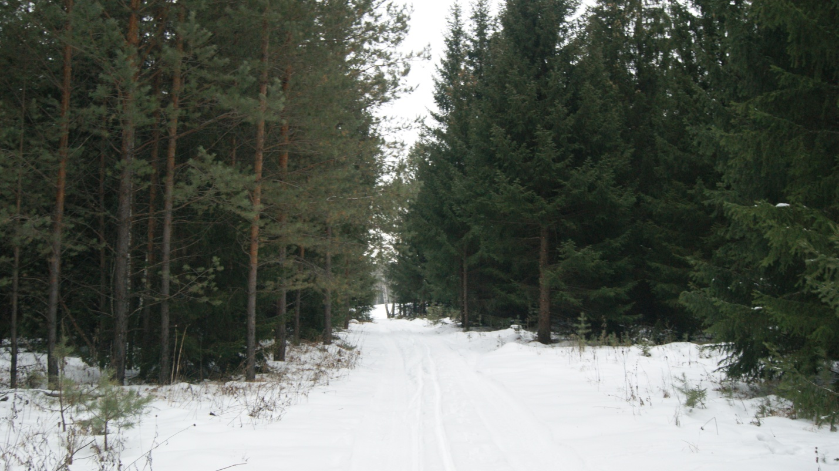
Травниковский бор манит своей чистотой и первозданностью.

В настоящее время непосредственно на границе памятника природы- Травниковского бора расположились три карьера по добыче гранита. Непосредственно на территориях карьеров производится переработка, дробление, отсев, распиловка гранита. Также на сопредельной территории находятся четыре асфальтобетонных завода. При добыче гранита производятся взрывные работы. Иными словами вблизи Государственного природного объекта сформирован довольно крупный по местным меркам кластер горнодобывающих и перерабатывающих предприятий. Все эти производства производят огромное количество пыли и других веществ, загрязняющих атмосферу. Учитывая местную розу ветров, основная часть пыли приходится на Травниковский бор. Следовательно в настоящее время бор выполняет рекреационную, сдерживающую роль.
Следует учитывать тот факт, в бору произрастают уникальные реликтовые растения, которые сохранились с периода оледенения. В силу своей исключительности, уникальности и неспособности противостоять антропогенному давлению эти растения неминуемо будут поставлены на грань исчезновения. Кроме того хвойные деревья также очень чувствительны к запыленности воздуха. Значит, Травниковский бор нуждается в защите и внимании. В противном случае через какое-то время вместо гранита те же предприимчивые люди будут продавать воздух Травниковского бора в баночках по тридцать серебренников.
Парадокс нашей действительности в том, что причина, по которой возник уникальный природной объект, памятник природы, а именно выходы гранита служит тем фактором, который уничтожает природный комплекс Травниковского бора. Или это делает человек? Как гранит может уничтожить то, что взрастил на своей груди?
